http://www.youtube.com/watch?v=daGb3-OOulo

**Ich habe einen Schatz gefunden und er trägt deinen Namen  
so wunderschön und wertvoll, von keinem Geld der Welt zu bezahlen  
Du schläfst neben mir ein, ich könnt' dich die ganze Nacht betrachten  
Seh'n wie du schläfst, hör'n wie du atmest, wir am Morgen erwachen  
Du hast es wieder einmal geschafft, mir den Atem zu rauben  
Wenn du neben mir liegst, dann kann ich es kaum glauben,  
dass jemand wie ich, sowas Schönes wie dich, verdient hat.**

**Du bist das Beste was mir je passiert ist, es tut so gut wie du mich liebst  
Vergess' den Rest der Welt, wenn du bei mir bist  
Du bist das Beste was mir je passiert ist es tut so gut wie du mich liebst  
ich sag's dir viel zu selten, es ist schön, dass es dich gibt**

**Dein Lachen macht süchtig, fast so als wär' es nicht von dieser Erde  
auch wenn deine Nähe Gift wär', ich würd bei dir sein, solange ich sterbe Dein Verlassen würde Welten zerstör'n, doch daran will ich nicht denken  
Viel zu schön ist es mit dir, wenn wir uns gegenseitig Liebe schenken  
Betank mich mit Kraft, nimm mir Zweifel von den Augen   
Erzähl' mir 1.000 Lügen, ich würd' sie dir alle glauben  
Doch ein Zweifel bleibt, dass ich, jemand wie dich, verdient hab'**

**Du bist das Beste was mir je passiert ist, es tut so gut wie du mich liebst  
Vergess' den Rest der Welt, wenn du bei mir bist  
Du bist das Beste was mir je passiert ist, es tut so gut wie du mich liebst  
ich sag's dir viel zu selten, es ist schön, dass es dich gibt.**

**Wenn sich mein Leben überschlägt, bist du die Ruhe und die Zuflucht  
Weil alles was du mir gibst, einfach so unendlich gut tut  
Wenn ich rastlos bin, bist du die Reise ohne Ende  
deshalb lege ich meine kleine, große Welt in deine schützenden Hände**

**Du bist das Beste was mir je passiert ist, es tut so gut wie du mich liebst  
Ich sag's dir viel zu selten, es ist schön, dass es dich gibt'  
Ich sag's dir viel zu selten, es ist schön, dass es dich gibt**

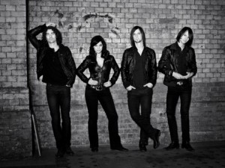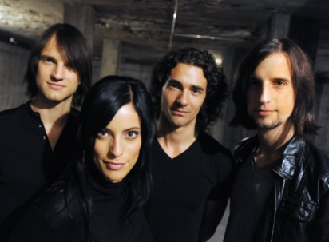

I´ve found a treasure and it has got your name, so beautiful and precious that all the money in the world can´t buy it. You are sleeping next to me and I could look at you all night long, look at you sleeping, listen to you breathing, until we wake up the next morning. You did it again, you took my breath away, when you are lying next to me I almost can´t believe that someone like me deserves someone as beautiful as you.

You´re the best that has ever happened to me, it´s so good to be loved by you, I forget about the rest of the world when you´re with me. You´re the best that has ever happened to me, it´s great to be loved by you, I don´t tell you as often as I should, but it´s great you are here.

I´m addicted to your smile, it´s almost ethereal, and if being close to you were poison I´d stay with you until I die. If you left me the world would break in two, but I don´t want to think about that, it feels way too good when we give love to one another. Fill me up with strength, take away all my doubts, tell me a thousand lies, I´ll believe all of them, but one doubt remains, that someone like me deserves someone as beautiful as you.

You´re the best that has ever happened to me, it´s so good to be loved by you, I forget about the rest of the world when you´re with me. You´re the best that has ever happened to me, it´s great to be loved by you, I don´t tell you as often as I should, but it´s great you are here.

When my life is in ruins, you´re my resting place and my shelter, because everything you give to me simply soothes my pain away. When I´m restless you´re my never-ending journey so I just put my little big world into your protecting hands

You´re the best that has ever happened to me, it´s good to be loved by you, I forget about the rest of the world when you´re with me. I don´t tell you often enough, it´s great you are here.